Baixar o repositório para a sua maquina local

[WeslleyFelixvk/adf-bootcamp-prd-wsy (github.com)](https://github.com/WeslleyFelixvk/adf-bootcamp-prd-wsy)

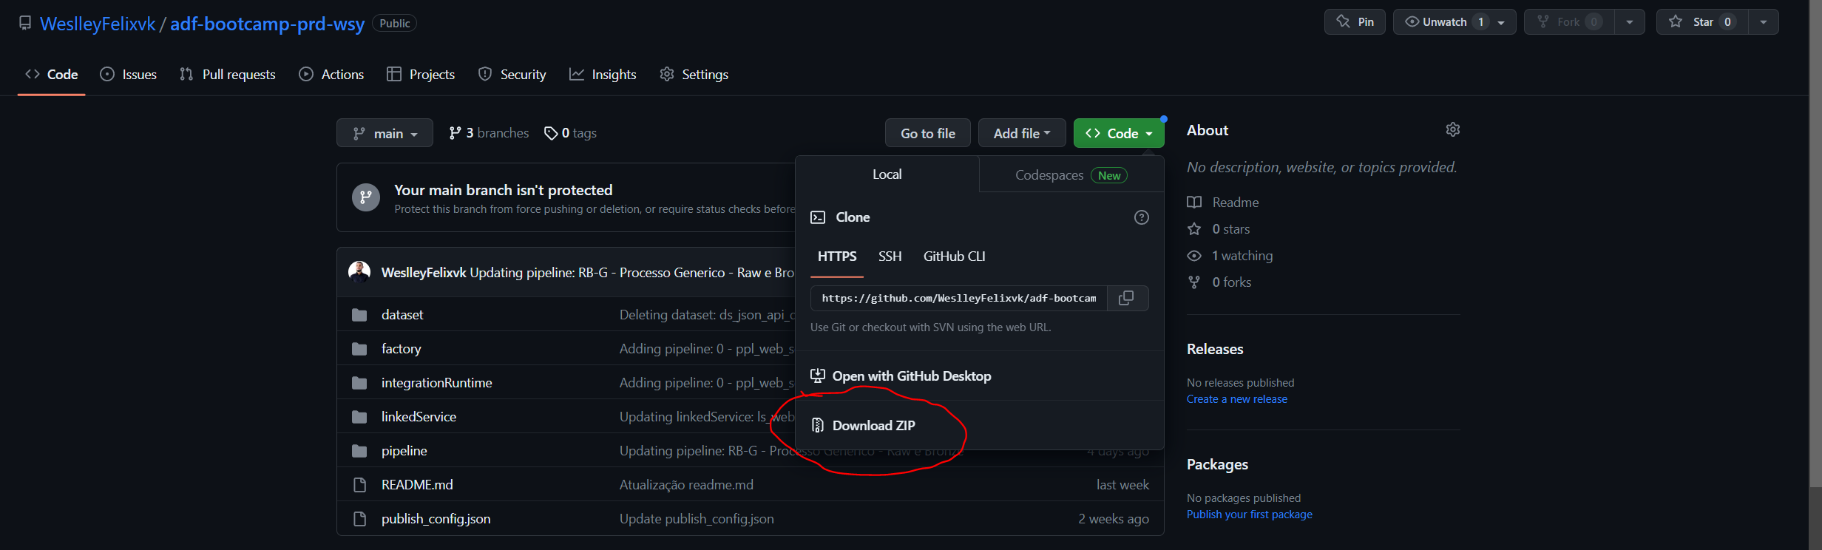

Descompactar o zip

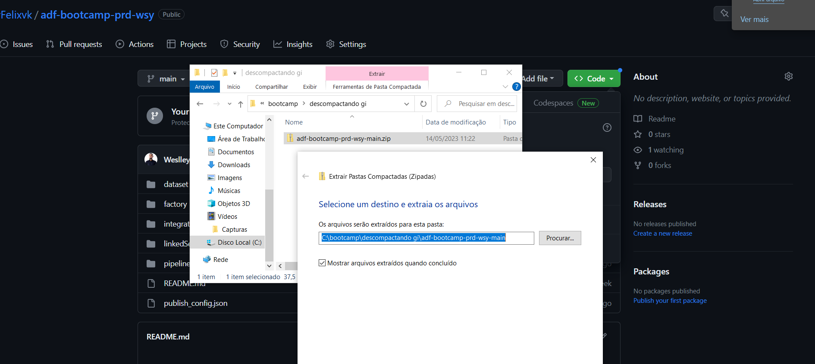

Criar o seu repositório no git

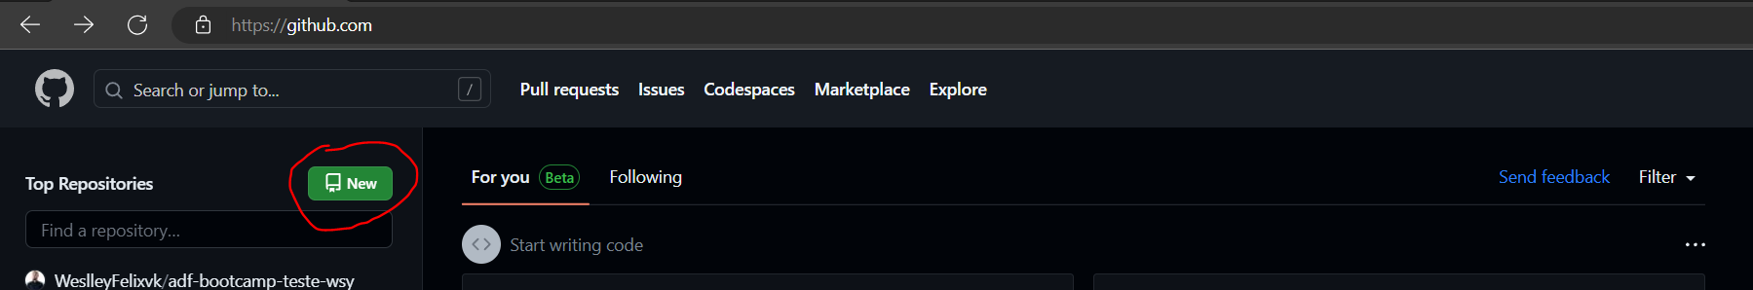

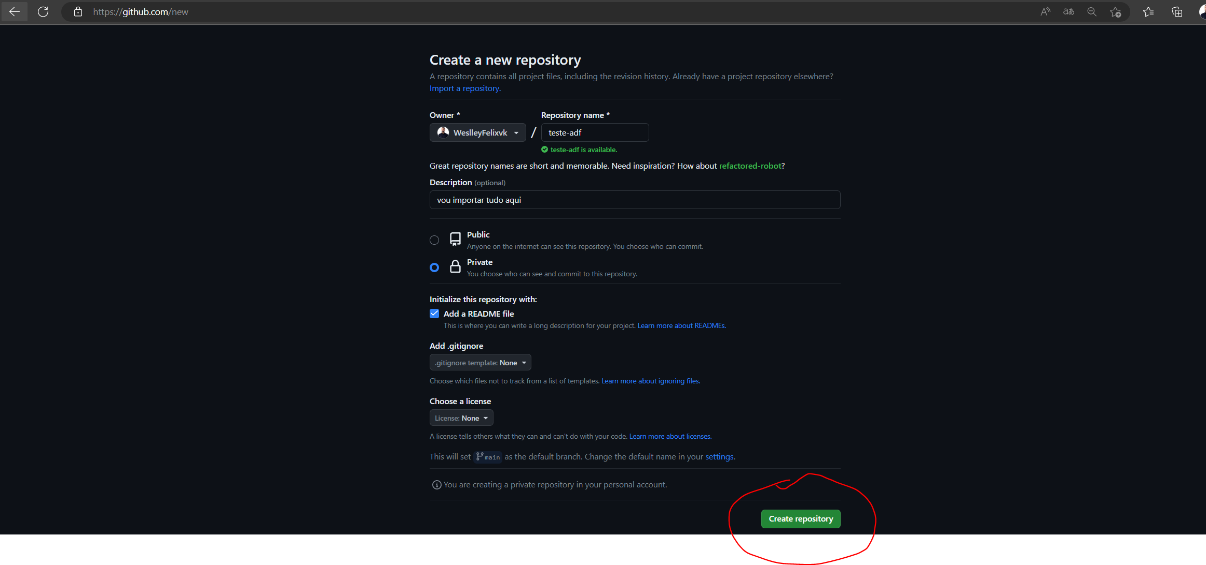

Clonar o repositório para a máquina local

* Copie o codigo do seu repositório

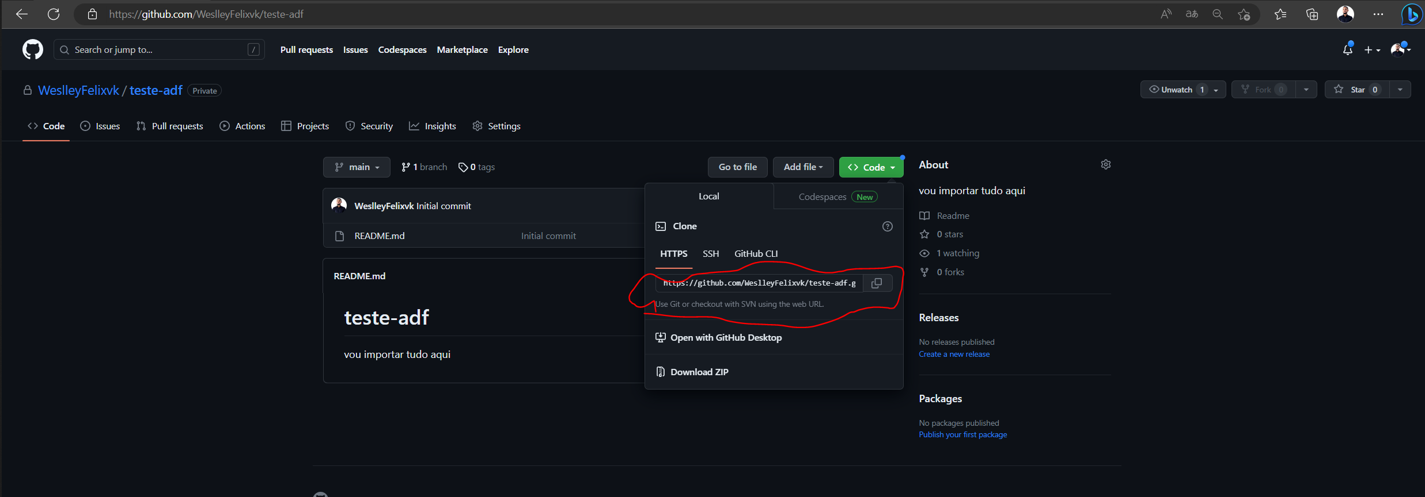

tendo o git instalado em sua maquina local ao clicar com o botão direito do mouse voce vai ver a opção **git bash here** que vai abrir esta telinha

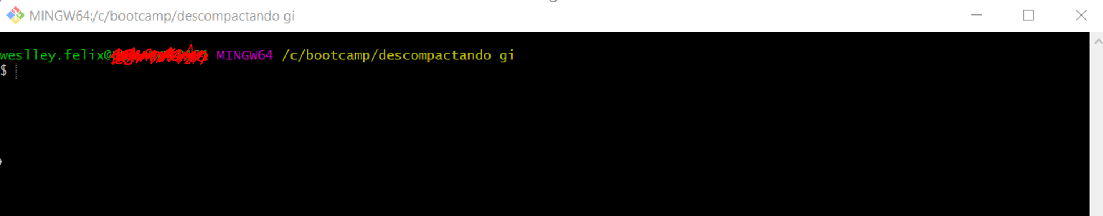

git clone repositório_que_vc_copiou_no_portal

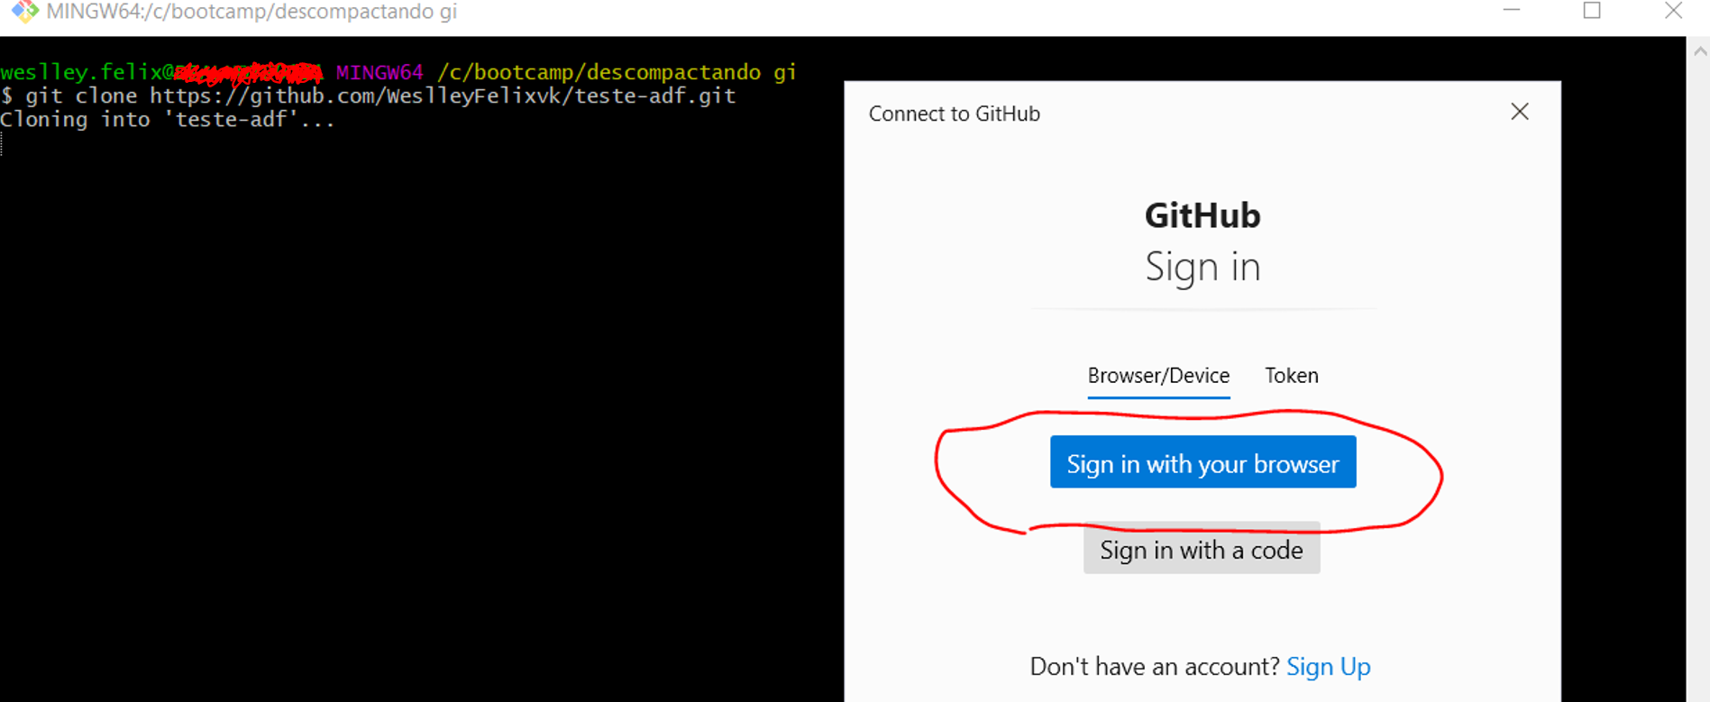

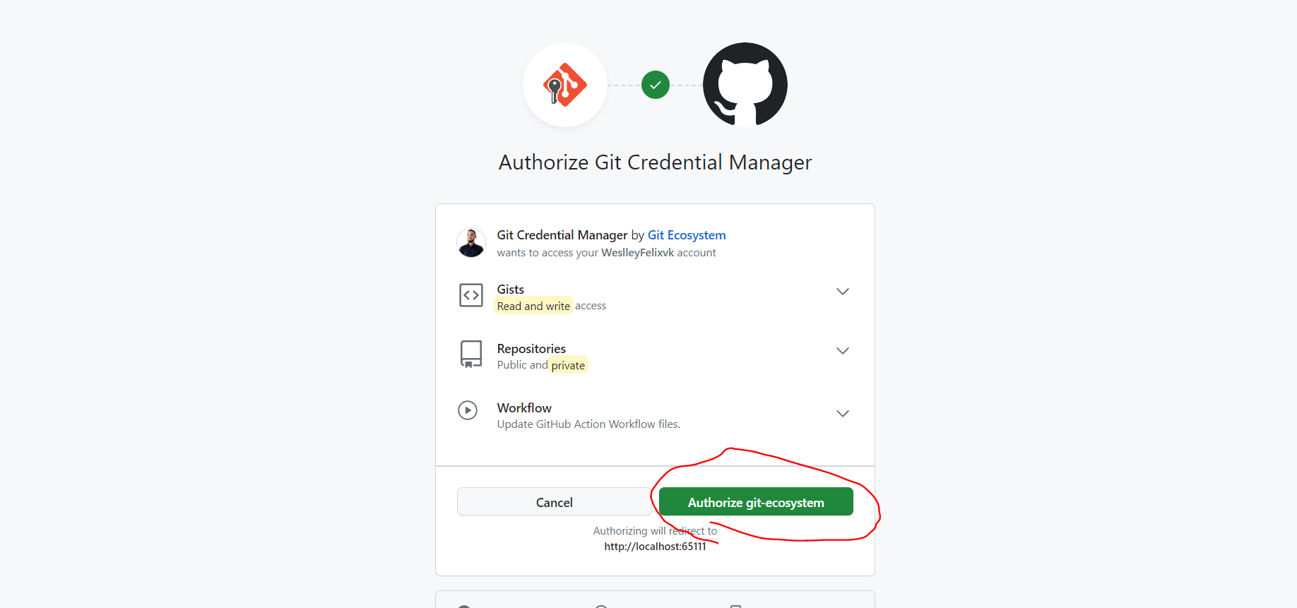



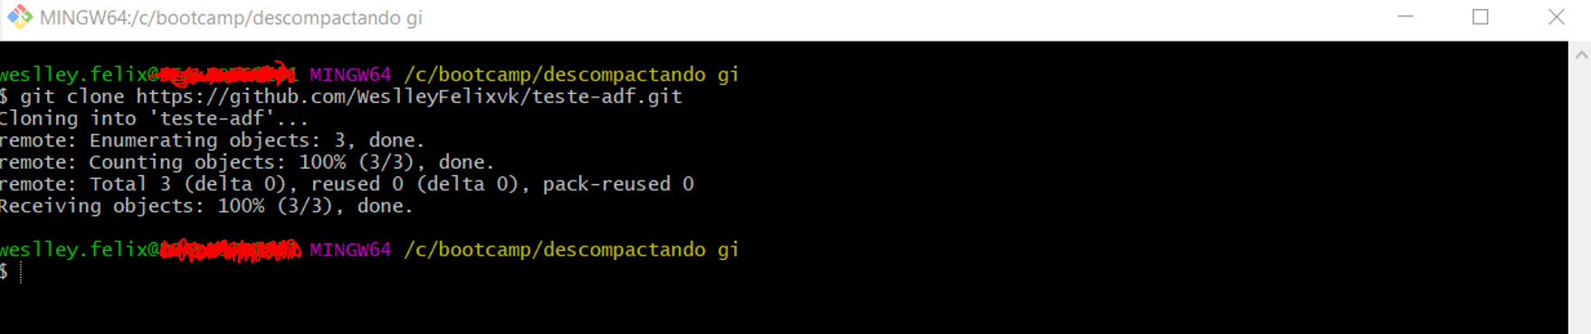

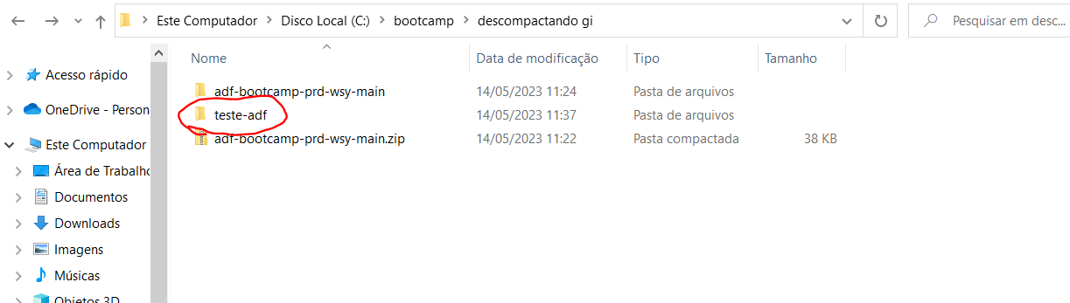

Agora eu simplesmente copio tudo ou o que eu preciso para a minha pastinha, neste exemplo vou copiar o ambiente inteiro

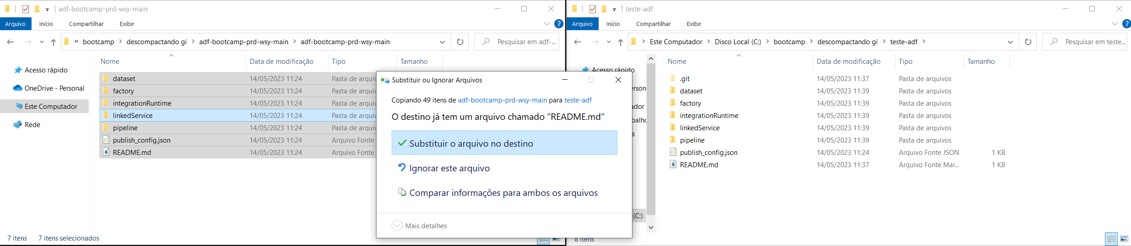

Agora é só fazer os comandos abaixo:

cd nome_do_seu_repositorio

git add *

git commit -m "descrição do que foi feito"

git push

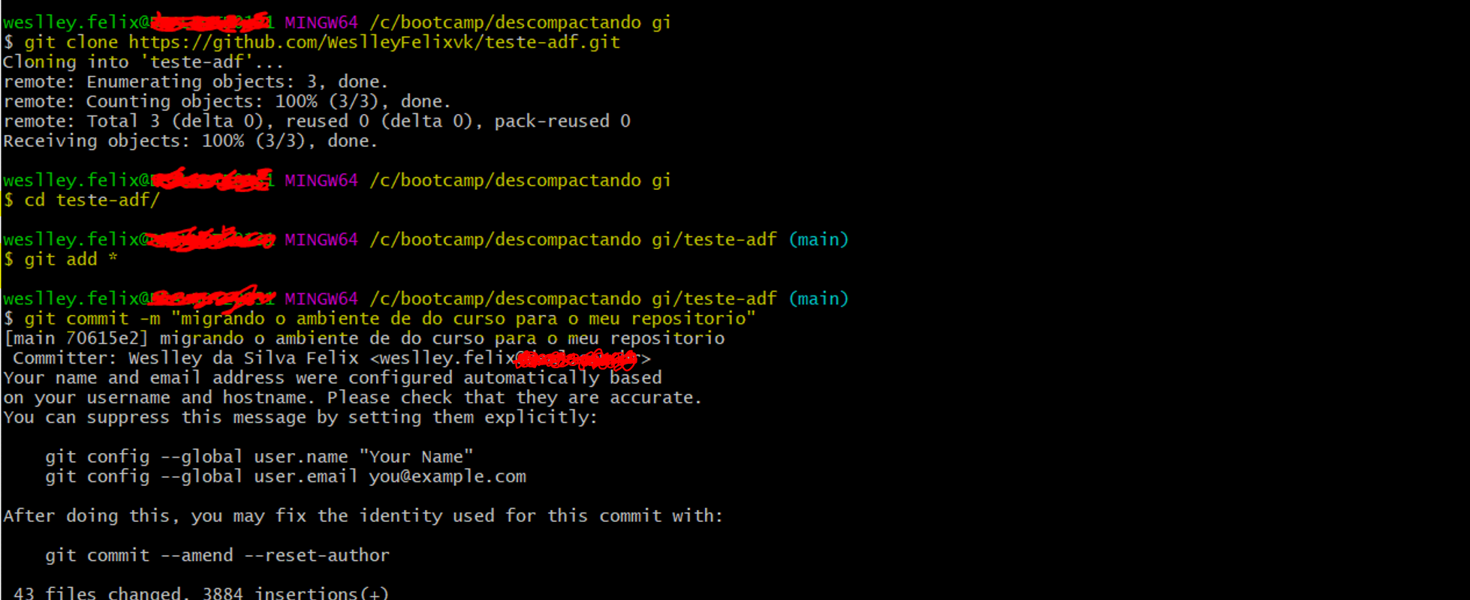

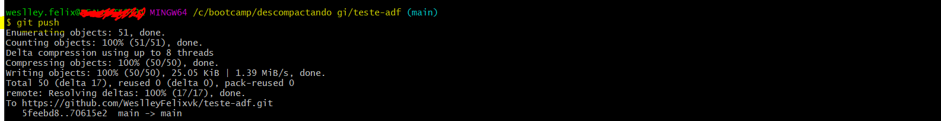

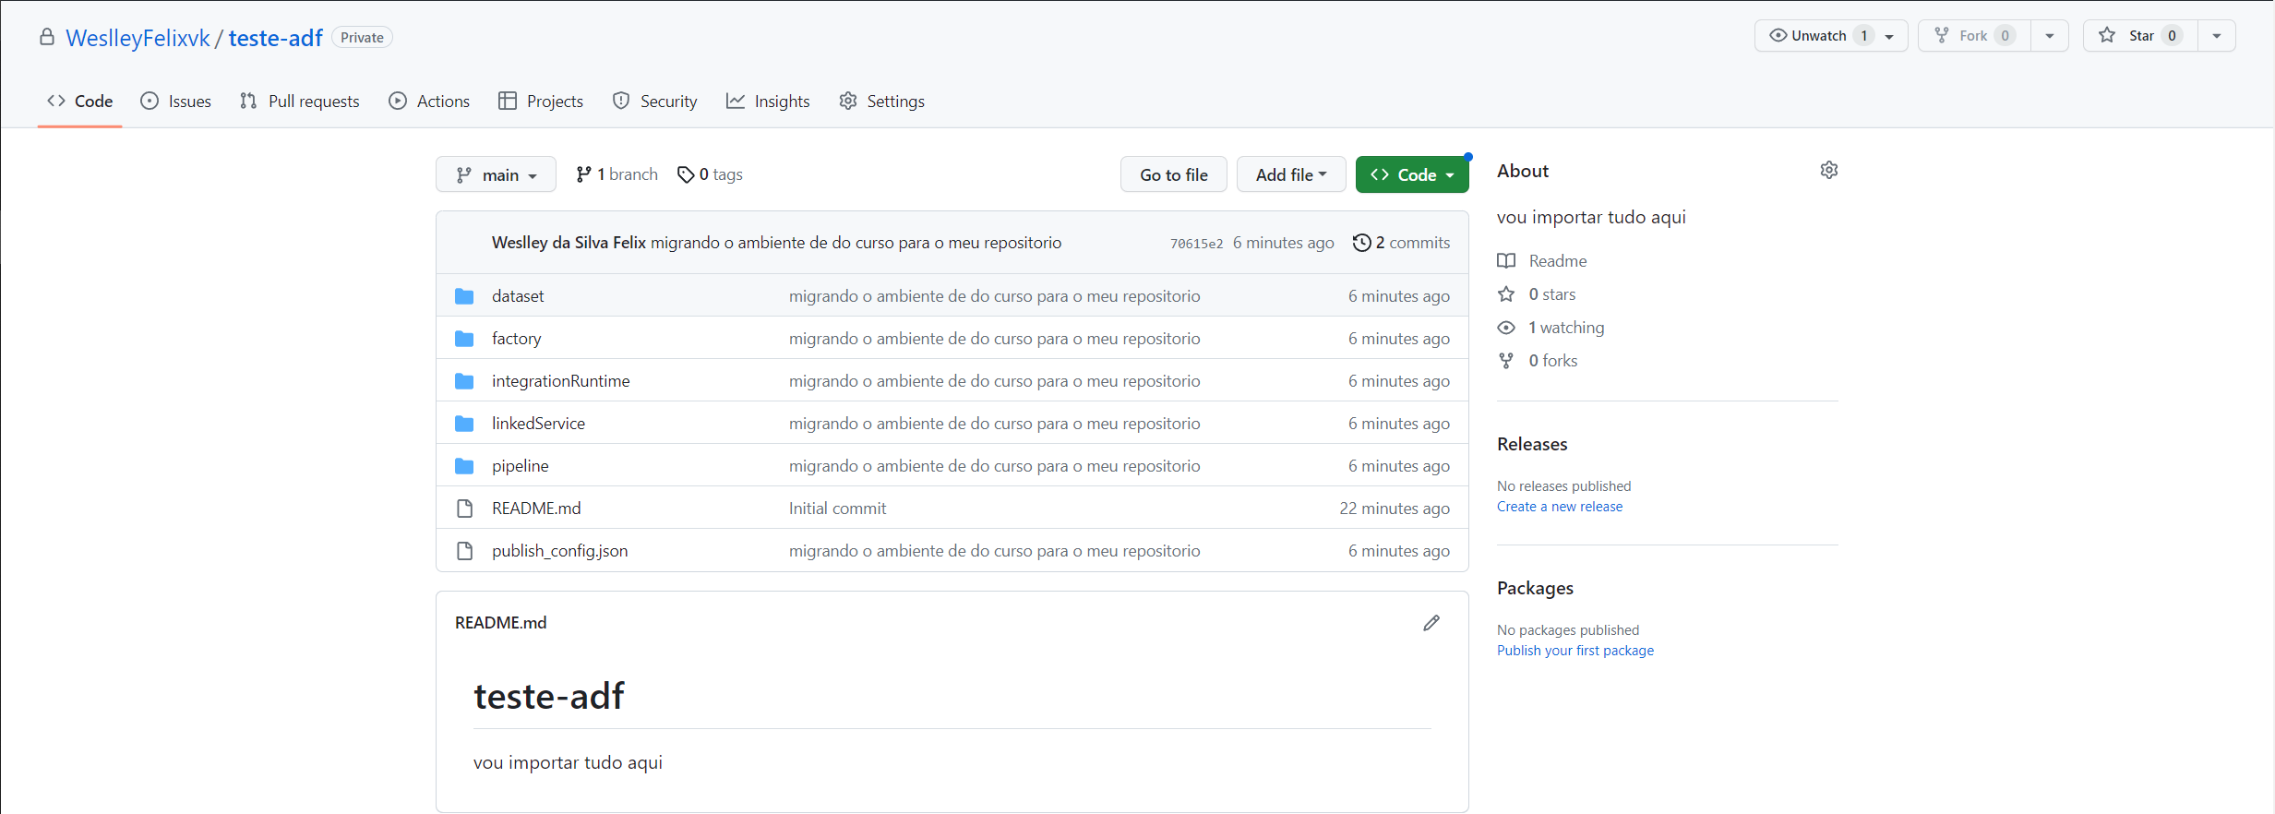

Prontinho agora é só seguir o processo que mostramos nas aulas onde vinculamos o repositório no data factory ou databricks e os arquivos vão subir no ambiente.

Ob.: Ao subir os arquivos vão surgir algumas dependências pois o nome dos recursos que eu construí não é o mesmo que vocês criaram então ajustem as nomenclaturas após a subida para o ambiente.